Ngày soạn: | Ngày dạy:
TIẾT 24, 25 – BÀI 11: ĐÈN ĐIỆN
I. MỤC TIÊU: Sau khi học xong, HS có thể nắm được:
1. Kiến thức:
- Khái quát chung
- Một số loại bóng đèn thông thường: bóng đèn sợi đốt, bóng đèn huỳnh quang, bóng đèn compact, bóng đèn LED.
2. Năng lực:
2.1. Năng lực chung:
- Chủ động học tập, giao tiếp và hợp tác nhóm để giải quyết vấn đề, tìm hiểu cách lựa chọn và sử dụng đèn điện trong gia đình ddmar bảo an toàn và tiết kiệm điện.
2.2. Năng lực chuyên biệt:
- Mô tả được cấu tạo và nguyên lí hoạt động của một số bóng đèn, vai trò của đèn điện trong sinh hoạt gia đình.
- Tìm hiểu được cách thức sử dụng từng loại bóng đèn cho các không gian khác nhau trong gia đình.
- Đưa ra được những lời khuyên về việc lựa chọn, sử dụng các loại bóng đèn hợp lí, hiệu quả, an toàn và tiết kiệm.
3. Phẩm chất:
- Chăm chỉ trong học tập, tham gia các công việc gia đình, có trách nhiệm trong việc đảm bảo an toàn và tiết kiệm đối với đèn điện trong gia đình.
II. THIẾT BỊ DẠY HỌC VÀ HỌC LIỆU:
1. Chuẩn bị của giáo viên:
- Nghiên cứu SGK, SGV và tài liệu tham khảo có liên quan
- Soạn giáo án, thiết kế bài dạy
- Chuẩn bị tranh: Cấu tạo một số loại bóng đèn: sợi đốt, LED, compact, huỳnh quang.
2. Chuẩn bị của học sinh:
- Học bài cũ, chuẩn bị bài mới.
- Chuẩn bị đầy đủ trang thiết bị học, SGK, vở ghi.
III. TIẾN TRÌNH DẠY – HỌC:
1. Ổn định tổ chức: Kiểm tra sĩ số, nề nếp của học sinh
2. Tiến trình dạy – học:
HOẠT ĐỘNG 1: KHỞI ĐỘNG
a. Mục tiêu: Huy động khả năng quan sát và sự hiểu biết của HS để chỉ ra sự cần thiết đèn điện. Gợi sự tò mò và tạo tâm thế học tập cho HS vào nội dung bài học.
b. Tổ chức thực hiện:
GV giao nhiệm vụ
- GV đưa ra câu đố về đèn điện
Nội dung:
Cái gì xuất hiện
Là sẽ sáng nhà
Thích giúp người ta
Ngày dài đêm ngắn
Đố là cái gì?
HS thực hiện nhiệm vụ
- HS suy nghĩ giải câu đố.
Sản phẩm:
- Đó là bóng đèn điện.
GV tổ chức báo cáo, thảo luận
- GV mời đại diện HS giải câu đố.
- GV tổ chức cho HS trao đổi thảo luận trả lời câu hỏi sau: Qua câu đố trên cũng như cuộc sống hang ngày, em thấy đèn điện có công dụng gì?
GV kết luận, nhận định
- GV kết luận.
- Từ đó, GV mời HS đọc sách để tìm hiểu về đèn điện.
HOẠT ĐỘNG 2: HÌNH THÀNH KIẾN THỨC
Hoạt động 2.1. Tìm hiểu khái quát chung về đèn điện
a. Mục tiêu: Trình bày được khái quát chung về vai trò của đèn điện, một số loại đèn và bóng đèn phổ biến
b. Tổ chức thực hiện:
GV giao nhiệm vụ
- GV yêu cầu HS đọc mục I trong sách và trả lời câu hỏi sau:
Nội dung:
- Quan sát Hình 11.1: Hãy nêu vai trò của đèn điện.
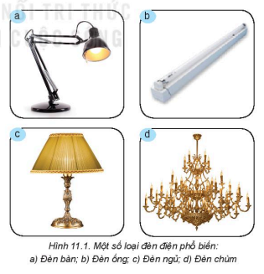
HS thực hiện nhiệm vụ
- HS đọc sách và trả lời câu hỏi.
Sản phẩm:
- Đèn điện là đồ dùng điện dùng để chiếu sáng. Ngoài công dụng dùng để chiếu sáng, một số loại đèn điện còn dùng để sưởi ấm, trang trí.
GV tổ chức báo cáo, thảo luận
- GV mời đại diện HS trả lời.
- GV tổ chức cho HS thảo luận và trả lời câu hỏi sau: Hãy trình bày sự hiểu biết của em về lịch sử ra đời của đèn điện?
GV kết luận, nhận định

- GV kết luận.
Hoạt động 2.2: Tìm hiểu về một số loại bóng đèn điện thông dụng
a. Mục tiêu: Nhận biết và nêu được chức năng của các bộ phận chính của một số loại bóng đèn, mô tả được nguyên lí làm việc của chúng.
b. Tổ chức thực hiện:
GV giao nhiệm vụ
- GV yêu cầu HS đọc nội dung mục II trong sách và thảo luận nhóm hoàn thành PHT
Nội dung:
PHIẾU HỌC TẬP
Câu 1:

Đặc điểm | Cấu tạo | Nguyên lí làm việc | Thông số kĩ thuật
1. Bóng đèn sợi đốt
2. Bóng đèn huỳnh quang
3. Bóng đèn compact
4. Bóng đèn LED
Câu 2: Kể tên bộ phận phát sáng của bóng đèn sợi đốt, huỳnh quang, compact và đèn LED. (Nhiệm vụ hộp chức năng Khám phá).
HS thực hiện nhiệm vụ
- HS thảo luận và hoàn thành PHT.
Sản phẩm:
Câu 1:
Đặc điểm | Cấu tạo | Nguyên lí làm việc | Thông số kĩ thuật
1. Bóng đèn sợi đốt | - Gồm 3 bộ phận chính: bóng thủy tinh, sợi đốt và đuôi đèn. | - Khi hoạt động, dòng điện chạy trong sợi đốt của bóng đèn làm cho sợi đốt nóng lên đến nhiệt độ rất cao và phát sáng. | - 110V – 40W,  - 220V – 25W,  - 220V – 60W,  - 220V – 100W.
2. Bóng đèn huỳnh quang | - Gồm 2 bộ phận chính: ống thủy tinh (có phủ lớp bột huỳnh quang) và hai điện cực. | - Khi hoạt động, sự phóng điện giữa hai cực của đèn tác dụng lên lớp bột huỳnh quang phủ bên trong ống làm phát ra ánh sáng. | - 110V – 18W,  - 220V – 18W,  - 220V – 36W.
3. Bóng đèn compact | - Gồm 3 bộ phận chính: bóng đèn, đuôi đèn và chấn lưu | - Khi hoạt động, sự phóng điện giữa hai cực của đèn tác dụng lên lớp bột huỳnh quang phủ bên trong ống làm phát ra ánh sáng. | - 110V – 8W  - 220V – 8W  - 220V – 15W
4. Bóng đèn LED búp | - Gồm 3 phần: vỏ bóng, bảng mạch LED, đuôi đèn. | - Khi hoạt động, bảng mạch LED phát ra ánh sáng và vỏ bóng giúp phân bố đều ánh sáng. | - 110V – 5W  - 220V – 8W  - 220V – 13W
Câu 2: Bộ phận phát sáng:
+ Bóng đèn sợi đốt: sợi đốt
+ Bóng đèn huỳnh quang: ống thủy tinh
+ Bóng đèn compact: ống thủy tinh
+ Bóng đèn LED: bảng mạch LED
GV tổ chức báo cáo, thảo luận
- GV mời đại diện các nhóm báo cáo kết quả thảo luận
- GV tổ chức cho HS thảo luận trả lời câu hỏi sau:
+ Câu: Đưa ra cách sử dụng cho từng loại đèn trong các không gian khác nhau.
+ Hộp chức năng KẾT NỐI NĂNG LỰC:
Một nhà sản xuất đưa ra các thông tin về độ sáng và công suất tiêu thụ của một số loại bóng đèn như sau:
Độ sáng (Lumen) | Công suất tiêu thụ
 | Bóng đèn sợi đốt | Bóng đèn compact | Bóng đèn LED
220 | 25W | 6W | 3W
400 | 40W | 9W | 5W
700 | 60W | 12W | 7W
Nếu một bóng đèn sợi đốt với thông số kĩ thuật 220V – 40W bị hỏng, em hãy tham khảo thông tin trên và lựa chọn một loại bóng đèn để thay thế. Giải thích sự lựa chọn của em.
GV kết luận, nhận định
- GV kết luận:
- Với hộp chức năng KẾT NỐI NĂNG LỰC:
+ Thay thế bằng bóng đèn sợi đốt 220V – 40W mới
+ Về độ sáng tương đương, có thể thay thế bằng bóng đèn compact: 220V – 9W
+ Hoặc độ sáng tương đương, có thể thay thế bằng bóng đèn LED: 220V – 5W.
- GV đưa thêm thông tin: Để đơn giản có thể thay thế bằng bóng đèn sợi đốt có cùng công suất và tốn ít chi phí để mua, việc thay thế bóng đèn compact sẽ giúp tiết kiệm điện và dùng được lâu hơn do bóng có tuổi thọ cao hơn, nhưng cũng có thể bị ảnh hưởng bởi môi trường nếu quá ẩm thấp, hoặc có thể không thân thiện với môi trường, thay thế bằng bóng đèn LED sẽ tiết kiệm điện hơn nhiều và dùng được lâu hơn nữa, …
HOẠT ĐỘNG 3: LUYỆN TẬP
a. Mục tiêu: Củng cố nội dung bài học
b. Tổ chức thực hiện:
GV giao nhiệm vụ
- GV phát phiếu học tập cho học sinh
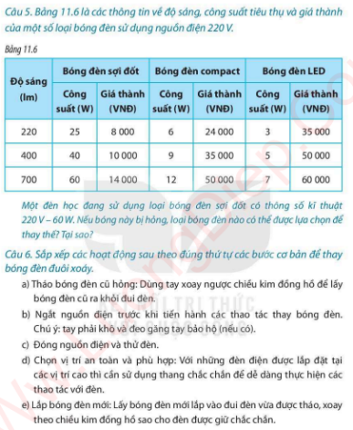
Nội dung:
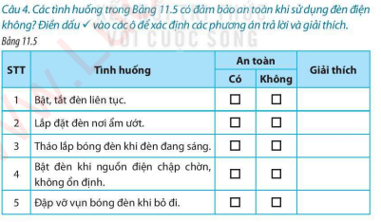
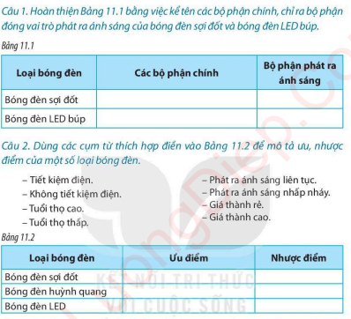
HS thực hiện nhiệm vụ
- HS vận dụng kiến thức bài học làm PHT
Sản phẩm:
Câu 1:
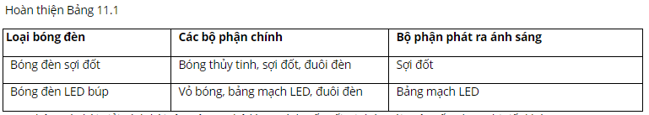
Câu 2:

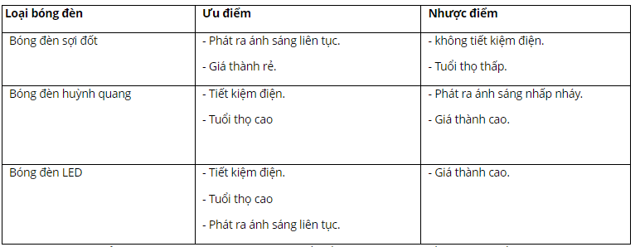
Câu 4: 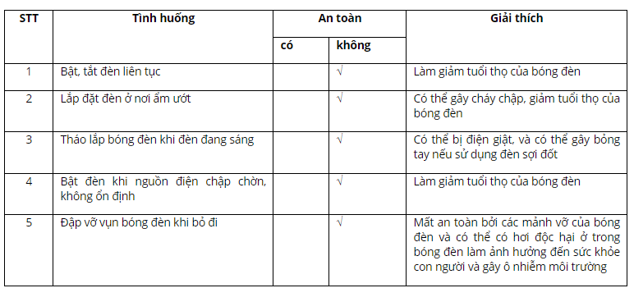
Câu 5:
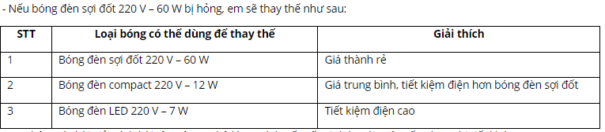
Câu 6:
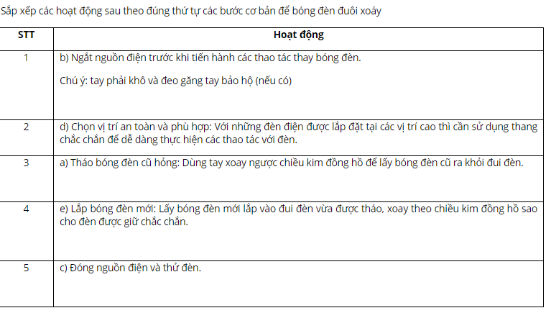
GV tổ chức báo cáo, thảo luận
- GV yêu cầu HS chấm chéo PHT
- GV chiếu đáp án chính xác và nhận xét về kết quả bài làm của HS.
GV kết luận, nhận định

- GV kết luận
HOẠT ĐỘNG 4: VẬN DỤNG
a. Mục tiêu: Vận dụng kiến thức bài học vào thực triễn
b. Tổ chức thực hiện:
GV giao nhiệm vụ
- GV giao bài tập về nhà cho HS
Nội dung:
- Hoàn thành phần thực hành cùng người thân trong gia đình
- Tìm hiểu về Giờ Trái Đất
- Trả lời câu hỏi ở hộp chức năng Vận dụng/ T 63
HS thực hiện nhiệm vụ
- HS về nhà hoàn thành.
Sản phẩm:
- HS làm bài tập vào vở.
GV tổ chức báo cáo, thảo luận và kết luận
– GV yêu cầu HS nộp bài làm vào đầu buổi học tiếp theo; GV nhận xét vào bài làm (có thể cho điểm quá trình đối với một số HS).
– GV trả bài, chọn một số bài làm tốt của HS để giới thiệu và tuyên dương trước lớp vào thời điểm thích hợp.
3. Dặn dò:
- Học bài cũ và xem lại kiến thức bài 8, 9, 10, 11 để chuẩn bị cho tiết sau ôn tập giữa học kì II.

